KLASA: 944-18/20-01/17
URBROJ: 2176/04-03-20-2
Novska, 11. prosinca 2020.

Na temelju članka 46., stavak 3., alineja 5. Statuta Grada Novske („Službeni vjesnik broj 24/09, 47/10 i 29/11, 3/13, 8/13, 39/14, 4/18, 15/18 – ispravak, 8/20 i 61/20) i članka 22. Odluke o upravljanju nekretninama u vlasništvu Grada Novska („Službeni vjesnik“ broj 19/13 i 45/17) Gradonačelnik Grada Novske raspisuje

JAVNI NATJEČAJ
ZA PRODAJU NEKRETNINA U VLASNIŠTVU GRADA NOVSKE

I.

Raspisuje se javni natječaj za prodaju nekretnina (građevinska i poljoprivredna zemljišta) na području Grada Novske radi gradnje, formiranja okućnica i stjecanja samovlasništva na nekretninama sukladno namjeni određenoj prostorno planskim dokumentima, kako slijedi:

K.O. NOVSKA

1) z.kč. br. 2666 KUĆA, KBR.23 DVORIŠTE LIVADA KOLODVORSKA ULICA površine 693 m², zk.ul. 3655 k.o. Novska

Početna cijena: 20.000,00 kn
Jamčevina: 2.000,00 kn

Nekretnina se nalazi u Kolodvorskoj ulici na koju ima neposredan prilaz. Nekretnina je u naravi neizgrađeno građevinsko zemljište, iako je u izvatku iz zemljišne knjige upisana kuća koja je evidentirana u katastarskom operatu. U neposrednoj blizini su obiteljske kuće, a nasuprot parcele nalazi se industrijski pogon za preradu drvne mase (bivša tvornica „ DI Trokut“).
Prema Urbanističkom planu uređenja Grada Novske („Službeni vjesnik“ broj 31/07, 49/07 i 19/13) namjena nekretnine je mješovita, pretežito stambena namjena oznake M2.

GRAFIČKI PRIKAZ:
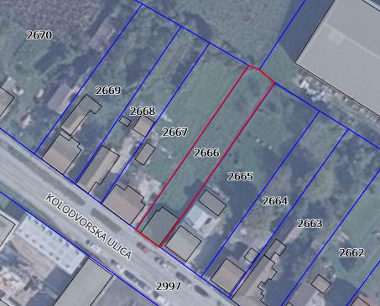

2) z.kč.br. 2822/4 LIVADA ULICA TINA UJEVIĆA, površine 430 m², zk. ul. 4132 k.o. Novska

Predmetna nekretnina nalazi se u rubnom dijelu grada u ulici Tina Ujevića, neposredno uz gradsku obilaznicu koja je spojena s državnom cestom D47. Nekretnina je u naravi građevinsko zemljište, neuređeno. U neposrednoj blizini nekretnine su obiteljske kuće i neizgrađeno građevinsko zemljište.
Prema Urbanističkom planu uređenja Grada Novske („Službeni vjesnik“ broj 31/07, 49/07 i 19/13) namjena nekretnine je stambena oznake S1.

Početna cijena: 11.000,00 kn
Jamčevina: 1.100,00 kn

GRAFIČKI PRIKAZ:
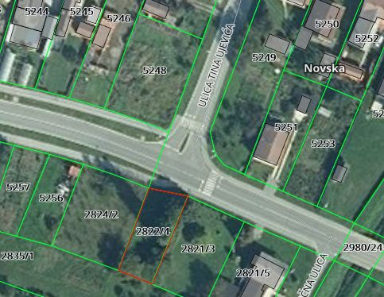

3) zkč.br. 1375/2 ORANICA ULICA JOSIPA JURJA STROSSMAYERA površine 471 m², zk.ul. 1453 k.o. Novska
Predmetna nekretnina nalazi se u gradu Novska, Ulica Josipa Jurja Strossmayera kbr.38. U naravi je neizgrađeno građevinsko zemljište koje se nalazi neposredno iza kč.br. 1375/1. Nekretnina nema neposredan prilaz na javnu površinu nego se isti može ostvariti preko parcele kč.br. 1375/1.
Prema Urbanističkom planu uređenja Grada Novske („ Službeni vjesnik“ broj 31/07, 49/07, 19/13 i 54/18) nekretnina se u cijelosti nalazi u građevinskom području grada Novske u stambenoj zoni (S1).

Početna cijena: 4.000,00 kn
Jamčevina: 400,00 kn

GRAFIČKI PRIKAZ:

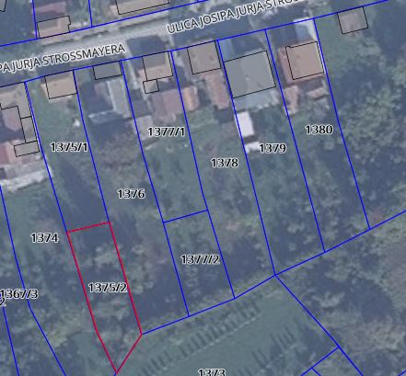

4) zkč.br. 1927/2 PAŠNJAK LOVAČKA ULICA, površine 1291 m², zk.ul. 4681 k.o. Novska

Početna cijena: 14.000,00 kn
Jamčevina: 1400,00 kn

Predmetna nekretnina nalazi se u Lovačkoj ulici između kbr. 6 i 10. U naravi je neizgrađeno građevinsko zemljište nepravilnog oblika. Prema važećem Urbanističkom planu uređenja Grada Novske („Službeni vjesnik“ Grada Novske broj 31/07, 49/07, 19/13 i 54/18) nekretnine se u cijelosti nalaze u građevinskom području Grada Novske označeno oznakom S1- stambena namjena komunalno opremljena.

GRAFIČKI PRIKAZ:

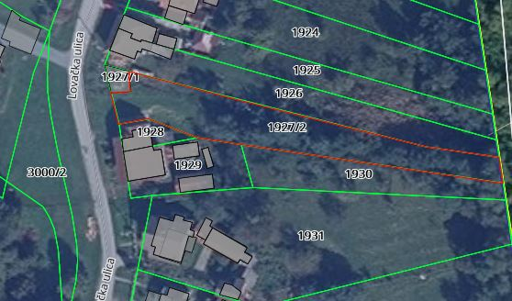

5) zkč.br. 1531 VINOGRAD VLAIĆ BRDO, površine 827 m², zk.ul.2276 k.o. Novska

Početna cijena: 15.000,00 kn
Jamčevina: 1.500,00 kn

Predmetna nekretnina nalazi se u širem centru grada Novske, u Vinogradskoj ulici (iza kbr. 16) bez neposrednog prilaza na ulicu. Moguće je prilaz posredno preko zemljišta kč.br. 1567 i 1547/1 k.o. Novska.
Nekretnina je u naravi neizgrađeno građevinsko zemljište.

GRAFIČKI PRIKAZ:
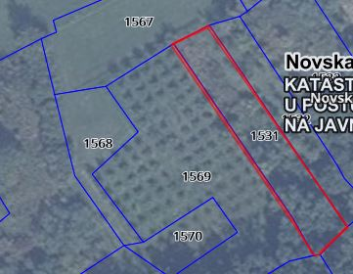

K.O. SUBOCKA

1) z.kč. br. 2259/2 KUĆA KBR 9 I DVORIŠTE STARA SUBOCKA, površine 489 m², zk.ul. 1098 k.o. Subocka

Početna cijena: 9000,00 kn
Jamčevina: 900,00 kn

Nekretnina se nalazi na početku naselja Stara Subocka s prilazom na glavnu prometnicu naselja. U naravi je izgrađeno građevinsko zemljište na kojem se nalazi ruševna stambena građevina (zapaljena obiteljska kuća) koju je potrebno ukloniti dok je ostali dio zemljišta u naravi dvorišni dio parcele.
Prema Prostornom planu uređenja grada Novske („Službeni vjesnik“ Grada Novske broj 7/05, 42/10, 8/13 i 54/18) nekretnina se nalazi u građevinskom području naselja Stara Subocka u izgrađenom dijelu građevinskog područja naselja.

GRAFIČKI PRIKAZ:

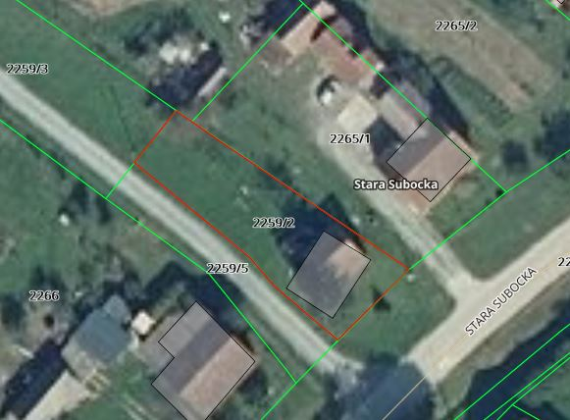

2) z.kč. br. 1995/10 ORANICA ŠEŠOVITO POLJE U ŠEŠOVITOM POLJU , površine 1.320 m² i z.kč. br. 1995/26 ORANICA ŠEŠOVITO POLJE U ŠEŠOVITOM POLJU , površine 10.150 m², ukupne površine 11.470 m², zk.ul. 1079 k.o. Subocka

Početna cijena: 34.000,00 kn
Jamčevina: 3.400,00 kn

Predmetne nekretnine nalaze se u naselju Sigetac - rubni dio naselja s prilazom na asfaltiranu prometnicu naselja. Nekretnina kč. br. 1995/10 je u naravi neizgrađeno građevinsko zemljište na kojem se nalaze ruševne građevine – obiteljska kuća i gospodarska zgrada kbr. 58 koje je potrebno ukloniti, dok je ostali dio zemljišta zapušteno obraslo drvećem i šibljem. Nekretnina kč. br. 1995/26 je u naravi neizgrađeno građevinsko zemljište (cca 50% površine parcele) koje se u cijelosti koristi kao poljoprivredno zemljište.

Prema Prostornom planu uređenja grada Novske („Službeni vjesnik“ Grada Novske broj 7/05, 42/10 i 8/13) kč. br. 1995/26 k.o. Subocka se dijelom nalazi unutar granica građevinskog područja u površini od cca 5.150 m², a dijelom izvan granica građevinskog područja u površini od cca 5000 m² (područje P3 – ostala obradiva tla i Š1-gospodarska šuma).

GRAFIČKI PRIKAZ:

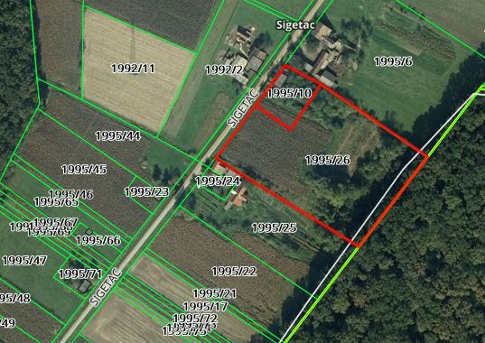

3) z.kč. br. 198 PAŠNJAK BAŠĆA U SELU, površine 834 m², zk.ul. 203. k.o. Subocka

Početna cijena: 1.200,00 kn
Jamčevina: 120,00 kn

Predmetna nekretnina nalazi se iza kuće na kućnom broju 93 u naselju Stara Subocka, a u naravi je neobrađeno poljoprivredno zemljište. S glavne prometnice ne postoji direktan pristupni put do nekretnine nego se na istu može doći isključivo sa susjednih nekretnina. Na nekretnini nema višegodišnjih biljnih nasada niti drugih drvenastih kultura.

GRAFIČKI PRIKAZ:

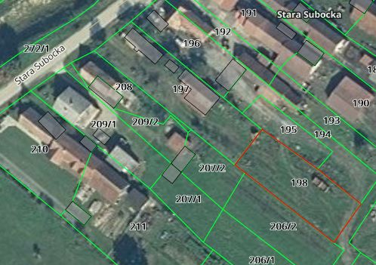

4) DRVENA KUĆA s gospodarskom zgradom, izgrađena na kč.br. 120 KUĆA BROJ 226 S DVORIŠTEM U SELU, površine 1446 m², poljoprivredno zemljište iza kuće oznake kč. br. 121/1 VRT ŠLJIVIK, površine 2302 m², te oznake 121/2 ORANICA ŠLJIVIK, površine 4802 m², upisani u zk.ul. 791 k.o. Subocka, prodaju se kao cjelina

Početna cijena: 63.000,00 kn
Jamčevina: 6.300,00 kn

Predmetna nekretnina u naravi je drvena kuća s gospodarskom zgradom na lokaciji Stara Subocka kbr. 66 na glavnoj prometnici (županijska cesta) na koju ima neposredan prilaz. Predmet prodaje je i pripadajuće poljoprivredno zemljište iza kuće.

GRAFIČKI PRIKAZ:
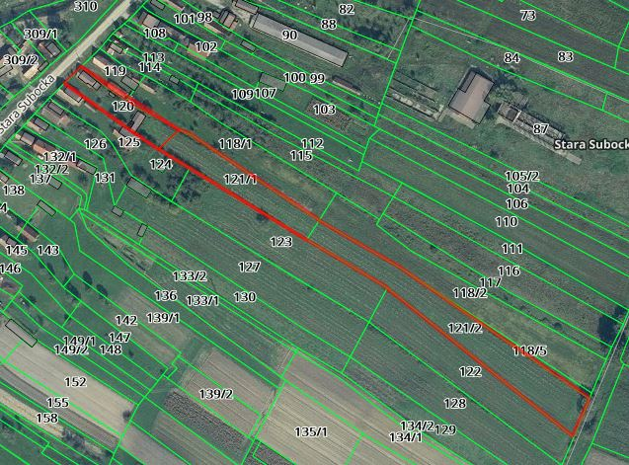

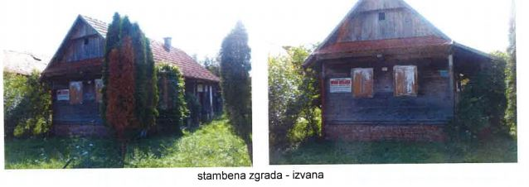

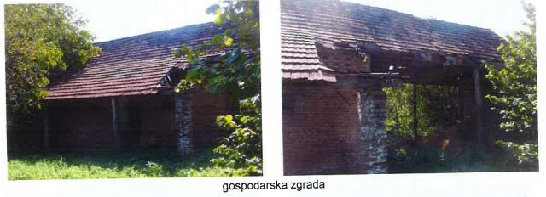

5) OBITELJSKA KUĆA izgrađena na kč.br. 2697/2 KUĆA I DVORIŠTE S ORANICOM, površina zemljišta 3140 m², zk.ul. 307, k.o. Subocka
Predmetna nekretnina nalazi se u Novoj Subockoj, Zagorska ulica kbr.24, upisana je u zemljišnu knjigu i evidentirana (ucrtana) u katastarskom operatu. Nekretnina je u naravi tradicijska drvena kuća. Prilaz nekretnini je neposredan s javne prometnice-ulice.

Početna cijena: 32.000,00 kn
Jamčevina: 3.200,00 kn

GRAFIČKI PRIKAZ:

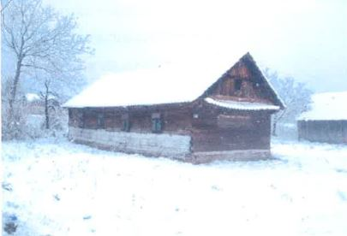

Prikaz je preuzet iz procjembenog elaborata tržišne vrijednosti nekretnine.

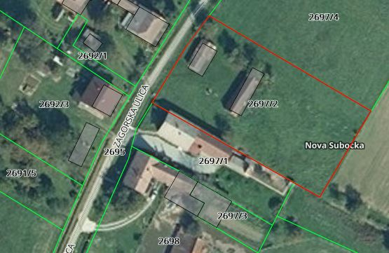

K.O. ROŽDANIK

1. suvlasnički dio ( ½) z.kč. br. 400 ORANICA U SELU, površine 2948 m² i suvlasnički dio ( ½) zkč.br. 711 ORANICA IVIČKE LIVADE upisane u zk.ul. 291. k.o. Roždanik, prodaju se kao cijelina

Početna cijena: 4700,00 kn
Jamčevina: 470,00 kn

Nekretnina zkč.br. 400 nalazi se u naselju Roždanik kod kućnog broja 98, u naravi je poljoprivredno zemljište. Nekretnina nema direktan prilaz s javne prometnice, nego s kč.br. 401 k.o. Roždanik koja je u naravi okućnica. Nekretnina zkč.br. 711 nalazi se u naselju
Roždanik, između željezničke pruge i autoceste, te ima neposredan prilaz s poljskog puta, a u naravi je poljoprivredno zemljište.

GRAFIČKI PRIKAZ:

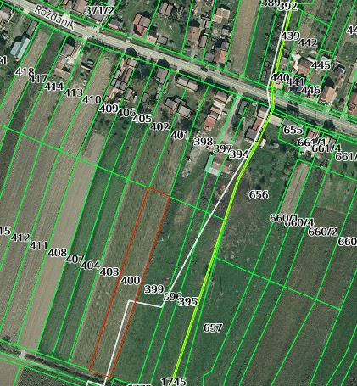

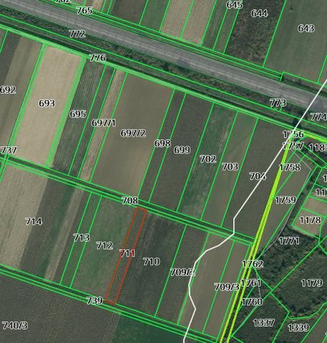

NAPOMENA:

Grafički prikazi preuzeti su sa stranice: geoportal.dgu.hr

Kupoprodaja se obavlja po načelu VIĐENO – KUPLJENO.

Grad Novska ne odgovara za eventualnu neusklađenost podataka koji se odnose na površinu, kulturu ili namjenu nekretnina, a koji mogu proizaći iz katastarske, zemljišnoknjižne i druge dokumentacije i stvarnog stanja u prostoru. Površina predmetnih nekretnina preuzeta je iz podataka navedenih u posjedovnici zemljišnoknjižnog uloška za navedene nekretnine.

Troškovi formiranja građevinskih parcela putem geodetskog elaborata i uspostavljanje međa nisu uključeni u početnu cijenu.

Grad Novska ne odgovara za eventualne neupisane terete na nekretninama (služnosti).

Javni natječaj provodi se podnošenjem pismenih ponuda u zatvorenim omotnicama po postupku i uvjetima propisanim Odlukom o upravljanju nekretninama u vlasništvu Grada Novska („Službeni vjesnik“ Grada Novske broj: 19/13, 45/17).

II.

Pravo sudjelovanja u Javnom natječaju imaju fizičke osobe državljani Republike Hrvatske, pravne osobe registrirane u Republici Hrvatskoj i strani državljani sukladno pozitivnim propisima Republike Hrvatske pod uvjetom da nemaju dugovanja prema Gradu Novskoj i Republici Hrvatskoj.

III.

Pisana ponuda mora sadržavati sljedeće:
- ime i prezime/naziv ponuditelja, prebivalište/sjedište i OIB,
- oznaku nekretnine za koju se dostavlja ponuda,
- ponuđenu kupovnu cijenu zemljišta u kunama upisanu brojkama i slovima.

IV.

Ponudi se obavezno prilažu slijedeći dokazi o sposobnosti ponuditelja:

- dokaz o hrvatskom državljanstvu za domaću fizičku osobu (preslika osobne iskaznice, domovnice), odnosno preslika putovnice za stranu fizičku osobu,
- za pravne osobe izvod iz sudskog, obrtnog ili drugog odgovarajućeg registra ne stariji od 60 dana računajući od dana objave Javnog natječaja, odnosno za obrtnika preslika rješenja ili obrtnice te ovjereni prijevod izvornika isprave o registraciji tvrtke u matičnoj državi (za stranu pravnu osobu ako im je dozvoljeno natjecanje)
- dokaz o uplaćenoj jamčevini,
- potvrda Grada Novske da ponuditelj nema nepodmirenih dospjelih obveza prema Gradu Novskoj,
- potvrda Porezne uprave o stanju duga koja ne smije biti starija od 30 dana računajući od dana objave javnog natječaja,
- izjava o prihvaćanju svih uvjeta iz Javnog natječaja.

V.

Ponude na Javni natječaj dostavljaju se poštom ili predaju neposredno Gradu Novskoj u zatvorenoj omotnici s napomenom “NATJEČAJ ZA PRODAJU NEKRETNINA – NE OTVARAJ”, na adresu Grad Novska, Trg dr. Franje Tuđmana 2/I kat, 44330 Novska.

Ponuditelji su obvezni uplatiti jamčevinu u iznosu od 10% utvrđene početne cijene za nekretnine iz točke I. ovog Javnog natječaja na račun Grada Novska broj: HR40 2340009-1829300005, poziv na broj HR 68 7889 – OIB ponuditelja.
Odabranom ponuditelju jamčevina se uračunava u kupoprodajnu cijenu nekretnine, a ostalim ponuditeljima čija ponuda nije izabrana jamčevina će se vratiti.
VI.

Javni natječaj je otvoren do 8.1.2021. godine do 12 sati.
Javno otvaranje ponuda vršit će se 11.1.2021. godine u 12 sati.
Otvaranju ponuda mogu prisustvovati ponuditelji odnosno njihovi punomoćnici.

VII.

Najpovoljniji ponuditelj je onaj koji uz ispunjenje uvjeta iz ovog javnog natječaja ponudi najviši iznos kupoprodajne cijene za nekretninu za koju je podnio ponudu.
Odluku o odabiru najpovoljnijeg ponuditelja donosi Gradonačelnik Grada Novske na prijedlog Povjerenstva.
VIII.

Odabrani ponuditelj dužan je sklopiti ugovor o kupoprodaji nekretnine sa Gradom Novska u roku od 15 dana od dana dostave odluke Gradonačelnika Grada Novske o odabiru ponuditelja.
Ponuditelj čija je ponuda prihvaćena kao najpovoljnija u slučaju odustanka od ponude ili od sklapanja ugovora o kupoprodaji nekretnine, gubi pravo na povrat jamčevine.
Ako odabrani ponuditelj ne sklopi ugovor o kupoprodaji nekretnine u navedenom roku, gubi pravo na povrat jamčevine, te će se u tom slučaju nekretnina prodati
Iznos utvrđene kupoprodajne cijene odabrani ponuditelj dužan je uplatiti na račun Grada Novske u roku od 15 dana računajući od dana sklapanja ugovora o kupoprodaji.

IX.

Ovaj Javni natječaj bit će objavljen na službenoj internet stranici Grada Novske www.novska.hr i na oglasnoj ploči u sjedištu Grada Novske, Trg dr. Franje Tuđmana 2/I kat, a prethodna obavijest o raspisivanju Javnog natječaja bit će objavljena u službenom glasilu Narodne novine.

GRADONAČELNIK

Marin Piletić, prof. v.r.

NAPOMENA

OBAVIJEST o raspisivanju javnog natječaja objavljena je u Narodnim novinama broj 140/2020 od 16. prosinca 2020. godine. ROK ZA PODNOŠENJE PONUDA OTVOREN JE DO 8. SIJEČNJA 2021.

Grad Novska
Upravni odjel za komunalni sustav,
prostorno planiranje i zaštitu okoliša

